September 2015

## **Herzlich Willkommen**

## **in der Teeniegruppe**

das neue Schuljahr hat begonnen und wir machen uns auf den Weg Ihre Kinder neu zu entdecken. Die Sommerferien haben nicht nur optische Spuren hinterlassen, braungebrannt und ein Stück gewachsen sind die Kinder zurückgekommen. Wir bemerken auch ein paar Spuren innerer Veränderung und entdecken neue Seiten an Ihren Kindern.

Die Gruppe verändert sich auch durch unsere Neuzugänge. Es sind einige Kinder aus dem Haupthaus neu zu uns gewechselt. Das sind **Leon, Torben, Louis, Celina, Burak** und **Alina**. Ganz neu im Franziskushort sind **Samira, Sebastian** und **Racheal**. Herzlich Willkommen in der Teeniegruppe!

Auch den „alten Teenies“ **Minh, Berkay, Georgios, Marco, Halenur, Sueyda, Pascal, Huy, Nicole, Max, Mathias** und **Luis** wünschen wir einen guten Start!

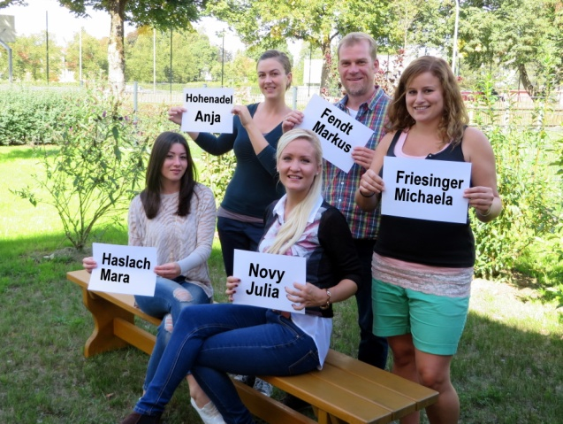

Beim Personal in der Teeniegruppe bleibt dieses Jahr alles gleich:

**Michaela Friesinger, Julia Novy, Markus Fendt, Mara Haslach** und **Anja Hohenadel** sind für Sie da!

Wir haben bereits Gruppenfotos von uns gemacht die sie an unserer Bürotür bewundern dürfen - da nicht alle im Internet zu finden sein wollen ;-)

Um uns ein bisschen besser kennen zu lernen, machten wir am ersten gemeinsamen Freitag viele lustige Spiele**.** Die Teenies mussten ganz schnell alle Namen lernen, Interviews führen, Delphine fangen und anschließend konnten sie sich am großen Müsli-Cornflakes-Kellogs-Buffet bedienen. Ganz schlaue Teenies machten sich an die Lösung unseres mathematischen Teenierätsels in dem einige wissenswerte Dinge zu entdecken waren. Viel Spaß beim Rätseln!

Mathematisches Rätsel für alle Super-checker

Nimm die Anzahl der Kinder aus der Teeniegruppe

Dividiere sie durch die Anzahl der täglichen Dienste

Multipliziere sie mit der Anzahl der Gitarrensaiten

Subtrahiere die Anzahl der Postkarten

Teile sie durch eine Kickermannschaft

Multipliziere diese Zahl durch die Buchstabenanzahl des ältesten Kindes

Mal die Anzahl der Erwachsenen der Teeniegruppe

Ziehe die Anzahl der Garderobenhacken davon ab

Teile diese Zahl durch die Buchstabenanzahl des drittjüngsten Mädchens

Multipliziere diese durch die Anzahl der Esstische

Ziehe die Zahl der Kinder ab, die letztes Jahr die Teeniegruppe verlassen haben

Und zähle nun die Jahreszahl dieses Jahres dazu!

Ergebnis …………………. Viel Erfolg!

Da in unserer Gruppe der Bewegungsdrang groß ist und das Wetter super war, machten wir am Freitag den **25.09. eine Fahrradtour** **zum Maislabyrinth**. Fast alle konnten sich ein Fahrrad organisieren, der Rest wurde nach Erledigung des Tischdienstes nach Oderding gefahren.

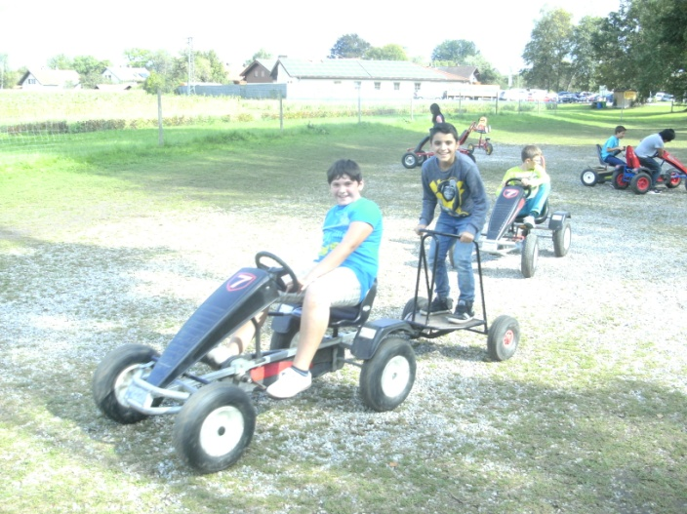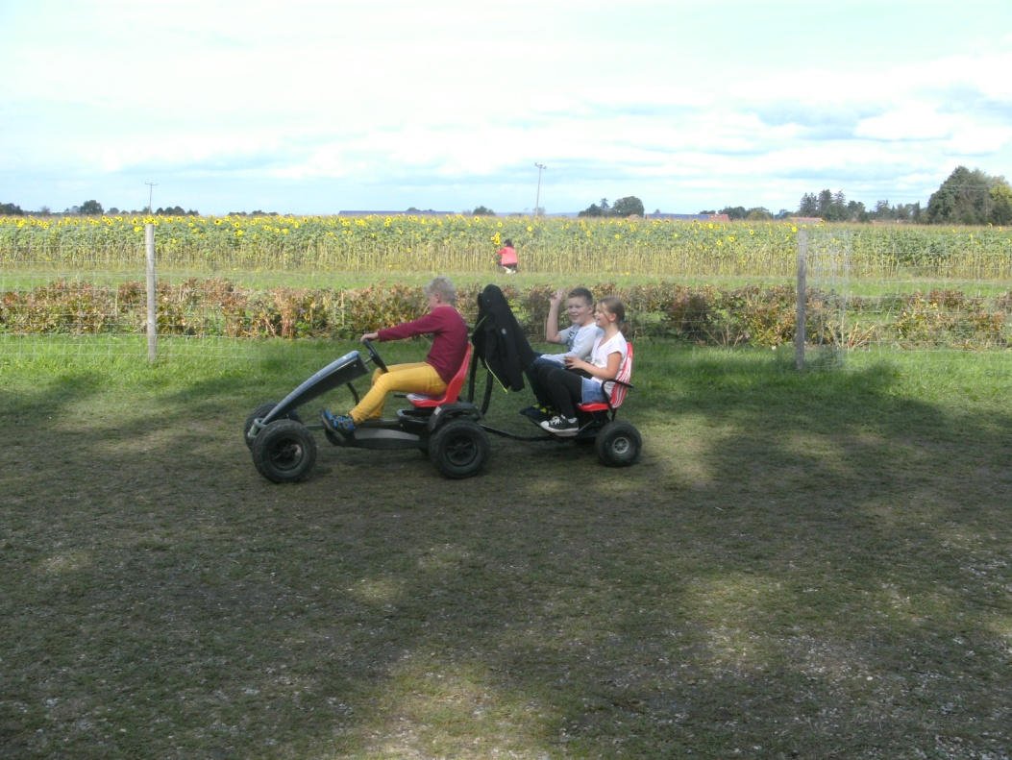

Wir hatten einen super tollen Tag, mit viel guter Laune, beim suchen, beim Springen, beim Kettcar fahren und vieles mehr. Alle fanden wieder aus dem Labyrinth heraus und wir sind uns sicher, dass wir bestimmt einen tollen Preis gewinnen!

Die Tage in der Teeniegruppe sind immer sehr abwechslungsreich und jedes Kind bringt neue Impulse in die Gruppe. So haben wir zum Beispiel schon viele Geburtstage von den Sommerferien nachgefeiert, zwei Tage waren viele Teenies am malen für einen Malwettbewerb von Müller, es wird verstecken und fangen gespielt die Garderobe zum Probenraum für Posaune und Trompete umfunktioniert und vieles mehr.